
МИНОБРНАУКИ РОССИИ

федеральное государственное бюджетное образовательное учреждение высшего образования
«Санкт-Петербургский государственный технологический институт (технический университет)»
УГСН |  | 09.03.01 | Информатика и вычислительная техника
Уровень образования |  |  | Высшее образование – бакалавриат
Форма обучения |  |  | Очная
Факультет |  |  | Информационных технологий  и управления
Кафедра |  |  | Систем автоматизированного проектирования и управления
Учебная дисциплина |  |  | Разработка программных систем
Курс | II |  |  | Группа | 444
Отчет по контрольной работе №3
Вариант № 14

Тема: «Изучение реализации графических пользовательских интерфейсов и
интеграции базы данных для веб-приложений»

Исполнитель: |  |  |  | Жидких В. М.
Проверил: |  |  |  | Дамрин А.О.

1 Цель работы

Разработка для программы графического пользовательского интерфейса и интеграция базы данных для веб-приложений.

2 Задание
- Развернуть базу данных (любую на выбор, SQL или NoSQL СУБД). Создать структуру базы данных, реализующую хранение массивов целых чисел (как отсортированных, так и не отсортированных).
- Реализовать интеграционные тесты по работе с базой данных:
а) Тест добавления 100/1000/10000 массивов в базу данных,
б) Тест выгрузки и сортировки 100 случайных массивов из базы данных,
в) Тест очистки базы данных.
- Реализовать графический пользовательский интерфейс (стек технологий любой на выбор). Получившийся интерфейс должен соответствовать эвристикам ui/ux.
- Написать отчет.

3 Используемые технологии
В качестве базы данных была выбрана sqlite. Было принято решение написать windows-приложение на языке python с использованием фреймворка tkinter.

4 Расчет лучшей и худшей сложности алгоритма

Лучшая сложность алгоритма будет, когда на вход поступает уже отсортированный массив. В этом случае программа пройдется по всем элементам и закончит выполнение. Следовательно, лучшая сложность будет O(n).
Худшая сложность алгоритма будет, когда на вход поступает массив, отсортированный по убыванию. В этом случае программа будет перемещать каждый элемент через все элементы массива. Следовательно, худшая сложность будет O(n²)

5 Тесты
Первый тест добавления 100/1000/10000 массивов в базу данных программы. Результаты показаны на рисунке 2
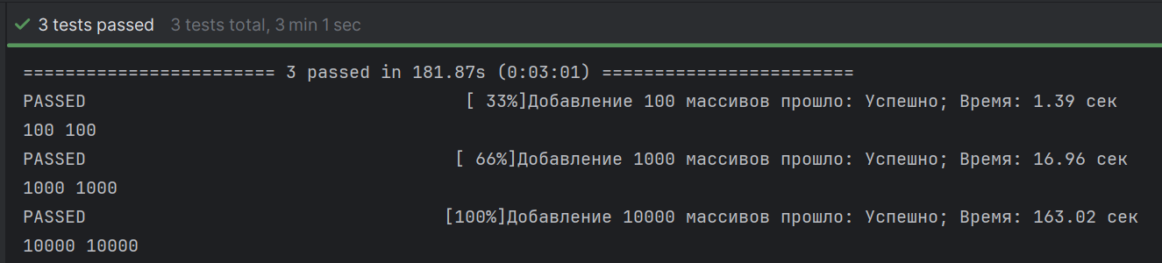
Рисунок 2 – Тест 1

Второй тест выгрузки и сортировки 100 случайных массивов из базы данных. Результаты показаны на рисунках 3-5
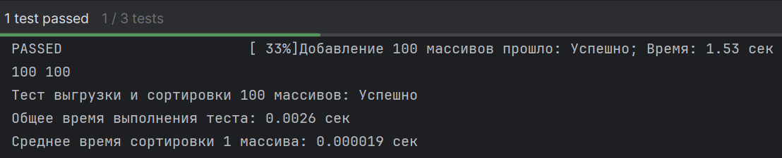
Рисунок 3 – Тест 2 со 100 массивами
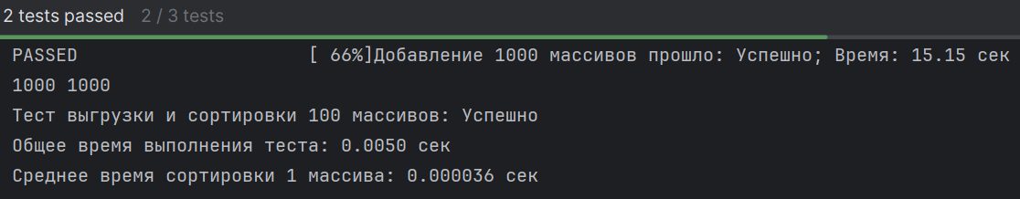
Рисунок 4 – Тест 2 с 1000 массивами
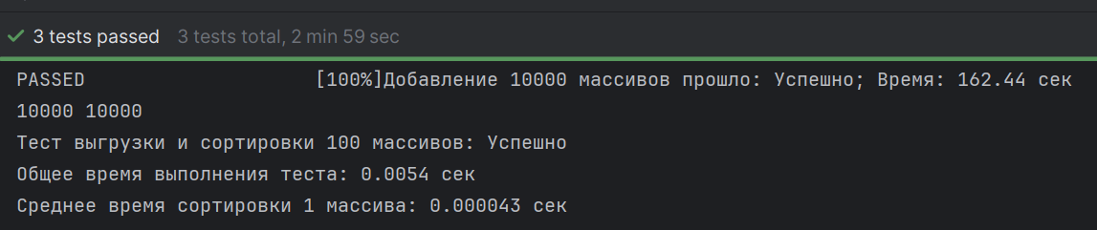
Рисунок 5 – Тест 2 с 10000 массивами

Третий тест очистки базы данных. Результат показан на рисунке 4
Рисунок 6 – Тест 3

6 Вывод
Было разработано консольное приложение для сортировки целых чисел и проведена оценка сложности алгоритма.

